PROGRAMA
CHIAPAS BÁSICO
03 días/02 noches

(Tuxtla Gutierrez, Cañón del Sumidero, Cascada Chiflón, Chamula, Zinacantan )

Mínimo 2 personas.
Salidas Diarias

ITINERARIO

DIA 01 – IN / TUXTLA GUTIERREZ – Cañon del Sumidero y Chiapa de Corzo – SAN CRISTOBAL DE LAS CASAS

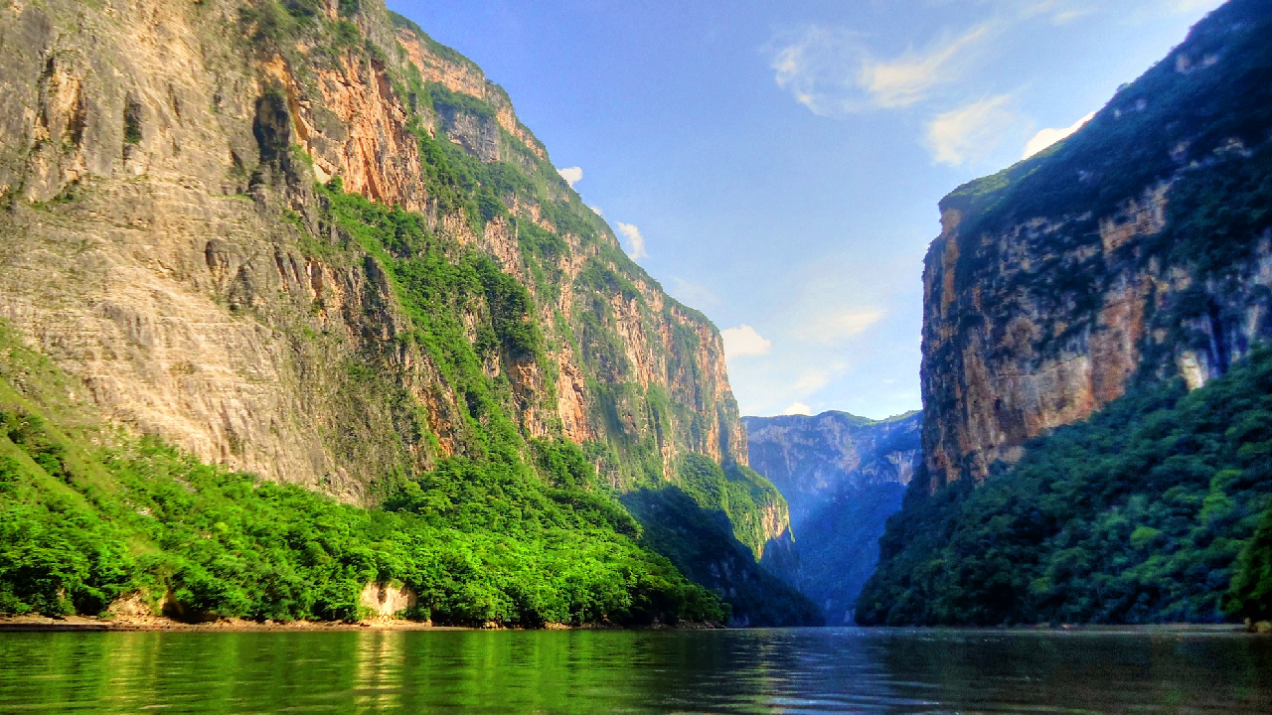
Llegada al aeropuerto de Tuxtla antes de las 13:00 horas.
Traslado al embarcadero para recorrido en lancha por el CAÑON DEL SUMIDERO una de las más espectaculares reservas naturales de México, se trata de una falla geológica formada hace 36 millones de años, con paredes de tipo calcáreo que llegan a elevarse a más de 1000 mts. de altura, cuevas y cascadas, entre las que destaca el “Árbol de Navidad” que es una formación rocosa, al terminar visita de CHIAPA DE CORZO, ciudad que fue el primer asentamiento fundado por los españoles con su fuente Mudéjar, mejor conocida como “La Pila”, fue construida en el siglo XVI y es una gran muestra de la arquitectura colonial con marcada influencia hispano-arábiga. Continuación a San Cristóbal de las Casas

Check in en el hotel
Almuerzo y Cena libre.
Alojamiento

DIA 02 – SAN CRISTOBAL DE LAS CASAS – Lagunas de Montebello y Cascadas del Chiflón

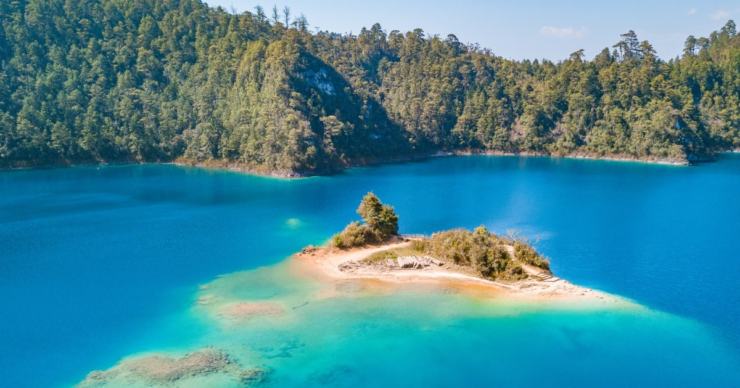

Desayuno en el hotel.

Visita de cinco de las cincuenta y seis lagunas de MONTEBELLO, famosas por los colores de sus aguas que se deben a la combinación del tipo del suelo del fondo, la vegetación y la refracción de la luz, visitaremos también la impresionante cascada de CHIFLON con aproximadamente 150 metros de altura

Almuerzo y Cena libre.
Alojamiento

DIA 03 – SAN CRISTOBAL DE LAS CASAS – Chamula + Zinacantan

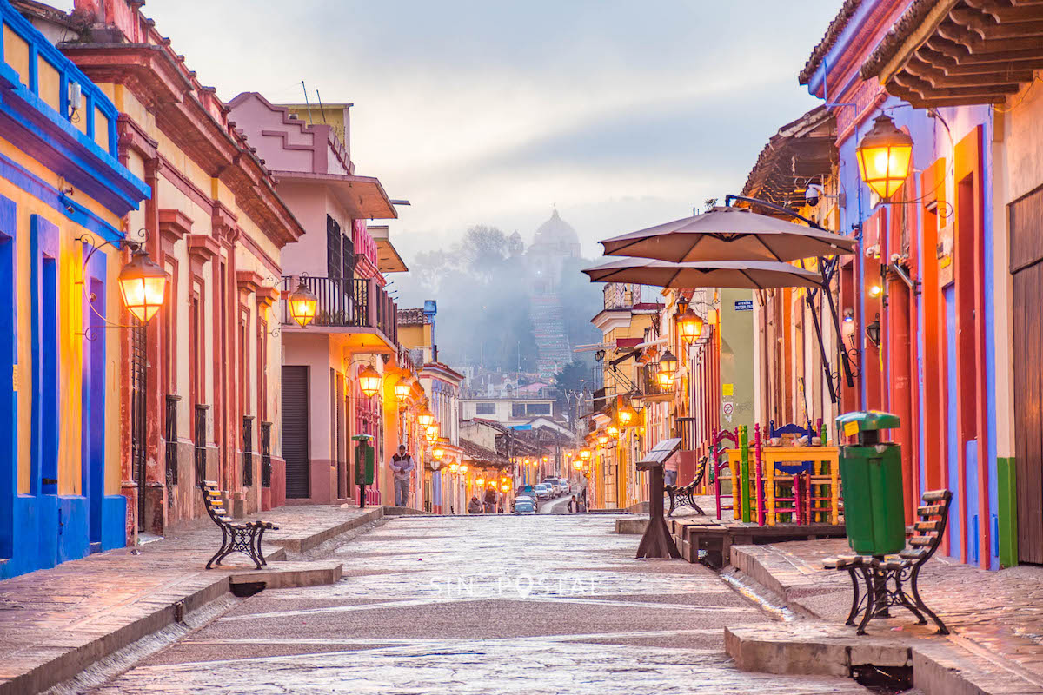

Desayuno en el hotel.

Visita de la comunidad Tzotzil de SAN JUAN CHAMULA famosa por sus tradiciones y festividades, posee una de las iglesias más enigmáticas del País, en su interior los Chamulas participan en rituales sincréticos creando una atmósfera mágica. Al terminar nos dirigimos a ZINACANTAN otra importante comunidad Tzotzil, el templo data de la época colonial, aunque fue remodelado en el siglo XIX al estilo neoclásico. En su interior es posible apreciar la curiosa mezcla de creencias indígenas y católicas. Los Zinacantecos se dedican en su mayoría al cultivo de flores, esto explica el impresionante colorido de sus vestimentas. Por la tarde, traslado al aeropuerto de Tuxtla Gutiérrez.

FIN DE SERVICIOS

** VALIDA TARIFAS CON TU AGENTE DE VIAJES

CIUDAD | NOCHES | HOTELES 3** | HOTELES 4* | HOTELES 4**
San Cristóbal de las Casas | 02 | Junvay | Mansión del Valle | Casa del Alma

INCLUYE:
- TRANSPORTE: Unidad turística con aire acondicionado.
- ALOJAMIENTO: Hoteles de según su elección
- ALIMENTOS: 02 Desayunos
- VISITAS: Las mencionadas en el programa.
- GUIA ACOMPAÑANTE: Bilingüe, certificado por el Ministerio de Turismo

NO INCLUYE:

- Billetes aéreos
- Alimentos o servicios no mencionados
- Impuestos en aeropuerto
- Propinas a guías o choferes.
OBSERVACIONES IMPORTANTES:
- Debido a los múltiples cambios que ocurren diariamente en turismo, estos precios deben de ser confirmados al momento de solicitar la reserva.
- Tarifas sujetas a disponibilidad y a cambios sin previo aviso.
- Pagos con tarjeta de crédito aplica un % de comisión.
- Por favor contemplar el horario de Check in 15:00 hrs y Check Out 12:00 hrs.
- Las habitaciones TRIPLES únicamente cuentan con 2 camas matrimoniales.
- Los tours pueden cambiar de orden según la operativa del corresponsal.

